Viry – nebuněčné organismy
1. Stavba viru:
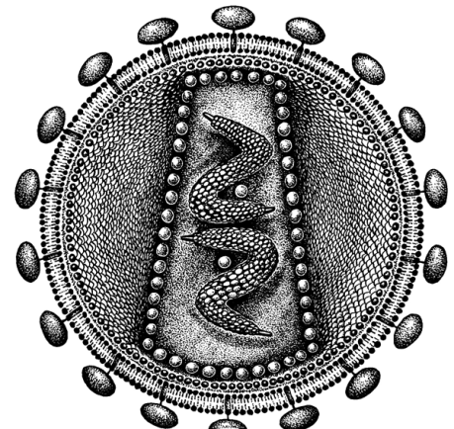
Tělo viru je tvořeno ……………………………. a …………………………………………, někdy ………………………………………………

Tvary virů jsou:
-
-
-

2. Množení virů:
Viry se množí pouze v ……………………………………………………………….
Viry jsou tzv. …………………………………………………………….………
Postup množení:

3. Příklady virů a nemocí, které způsobují:
-
-
-
-
-
Před viry se můžeme chránit .………………………….. nebo …………………………….....

